
เฉลยใบงานที่ 47 เรื่อง ความยาวรอบรูปของรูปสี่เหลี่ยมมุมฉาก
ได้__________คะแนน
คะแนนเต็ม 10 คะแนน
วันที่________เดือน_______________พ.ศ.___________
ชื่อ_____________________________เลขที่______ชั้น__________

1. วัดความยาวของด้านของรูปสี่เหลี่ยมมุมฉาก แล้วหาความยาวรอบรูป (2 คะแนน)
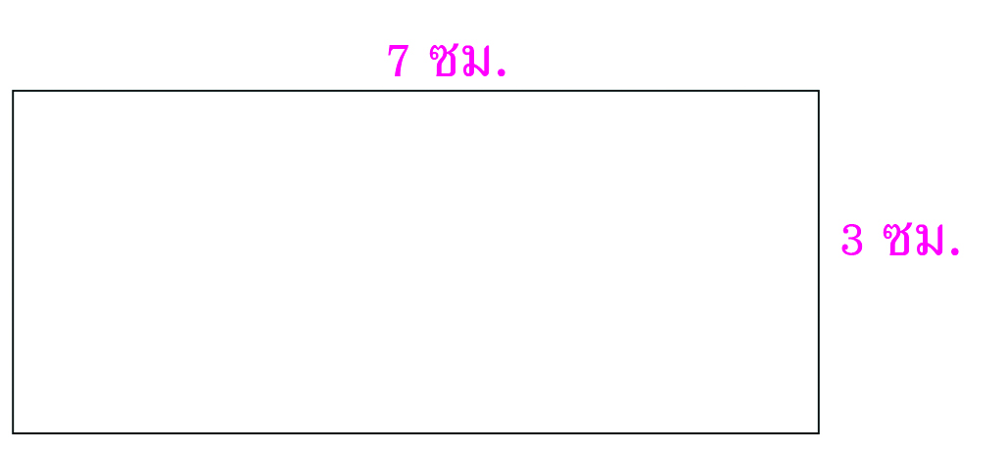

20 เซนติเมตร

2. หาความยาวรอบรูป (2 คะแนน)
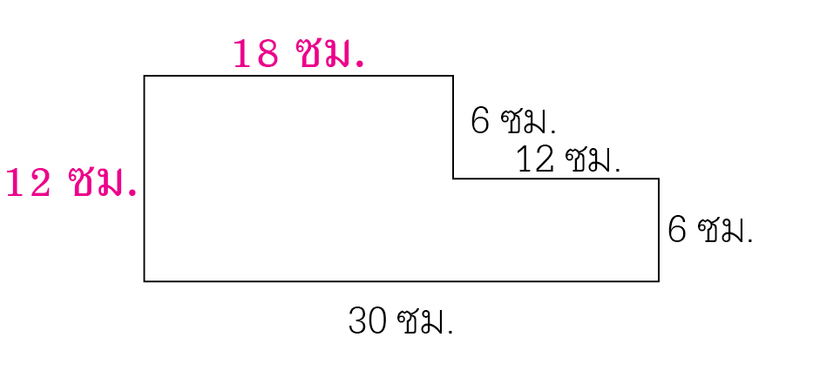

84 เซนติเมตร

3. เติมคำตอบ (1 คะแนน)
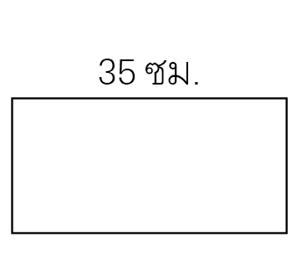
รูปสี่เหลี่ยมผืนผ้ามีความยาวรอบรูป 110 เซนติเมตร
ด้านกว้าง 20 เซนติเมตร

4. หาคำตอบ (2 คะแนน)
ปฏิทินตั้งโต๊ะรูปสี่เหลี่ยมผืนผ้า มีความยาว 26 เซนติเมตร ความกว้าง 18 เซนติเมตร
ความยาวรอบปฏิทินเป็นเท่าไร 88 เซนติเมตร

5. แสดงวิธีทำ (3 คะแนน)
ถนนผ่านหน้าบ้านเป็นรูปสี่เหลี่ยมผืนผ้ากว้าง 4 เมตร ยาว 24 เมตร ความยาวรอบถนนเป็นเท่าไร
วิธีทำ ความยาวรอบรูปของรูปสี่เหลี่ยมผืนผ้า = (2 × ความกว้าง) + (2 × ความยาว)
ความยาวรอบรูปของรูปสี่เหลี่ยมผืนผ้า = (2 × 4) + (2 × 24)
ความยาวรอบรูปของรูปสี่เหลี่ยมผืนผ้า = 8 + 48
ความยาวรอบรูปของรูปสี่เหลี่ยมผืนผ้า = 56 เมตร

ตอบ ความยาวรอบถนน ๕๖ เมตร

